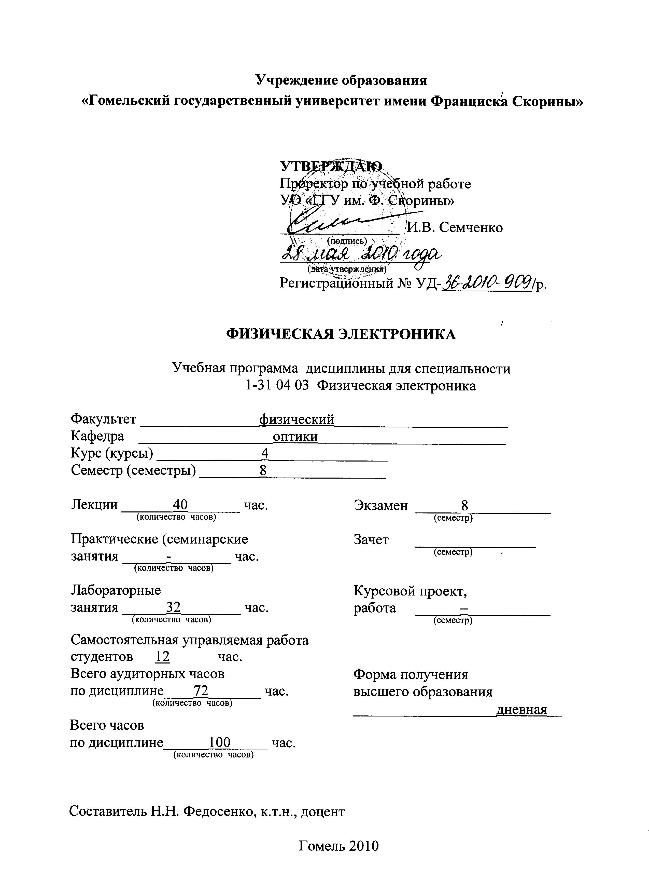

Учреждение образования
«Гомельский государственный университет имени Франциска Скорины»

УТВЕРЖДАЮ
Проректор по учебной работе
УО «ГГУ им. Ф. Скорины»

________________ И.В. Семченко
(подпись)
____________________
(дата утверждения)
Регистрационный № УД-____________/р.

ФИЗИЧЕСКАЯ ЭЛЕКТРОНИКА

Учебная программа дисциплины для специальности
1-31 04 03 Физическая электроника

Факультет ________________физический_______________________
Кафедра ______________ радиофизики и электроники __________
Курс (курсы) ______________4________________
Семестр (семестры) ________8________________

Лекции _______40_______ час.  ^{(количество часов)} | Экзамен ______8___________  ^{(семестр)}
Практические (семинарские  занятия ______-________ час.  ^{(количество часов)} | Зачет ________________  ^{(семестр)}
Лабораторные  занятия ______32________ час.  ^{(количество часов)} | Курсовой проект,  работа ______–___________  ^{(семестр)}
Самостоятельная управляемая работа
студентов 12 час.
Всего аудиторных часов  по дисциплине____72_______ час.  ^{(количество часов)} | Форма получения  высшего образования  ___________________дневная__
Всего часов
по дисциплине______100_____ час.
^{(количество часов)}

Составитель Н.Н. Федосенко, к.т.н., доцент

Гомель 2010

Учебная программа составлена на основе учебной программы,
утвержденной ___. ________. 20__г
регистрационный номер _____ _______ ____баз

Рассмотрена и рекомендована к утверждению в качестве рабочего варианта на заседании кафедры радиофизики и электроники

___ __________ 200_ г., протокол № __

Заведующий кафедрой
доцент ____________ В. Н. Мышковец

Одобрена и рекомендована к утверждению
Методическим советом физического факультета

___ __________ 200_ г., протокол № __

Председатель
доцент ____________ Е.А. Дей

ПОЯСНИТЕЛЬНАЯ ЗАПИСКА

Учебная дисциплина является базовой в цикле дисциплин, знакомящих студентов с основами процессов, протекающих при взаимодействии потоков ускоренных частиц с веществом.
Цель преподавания дисциплины: ознакомить студентов с физическими основами функционирования и построения источников плазмы, основами расчетов технологических процессов обработки твердых тел в плазме и основными процессами, возникающими при таком взаимодействии.
Задачи изучения дисциплины:
- усвоение физических основ взаимодействия ускоренных потоков частиц с твердым телом;
- формирование умений и навыков расчета технологических процессов обработки потоками ускоренных частиц;
- овладение приемами обработки материалов в плазме инертного газа с целью формирования тонкой поверхностной пленки;
Материал дисциплины «Физическая электроника» основывается на ранее полученных студентами знаниях по таким дисциплинам, как «Оптика», «Атомная и ядерная физики», «Физика твердого тела».
В результате изучения дисциплины:
Студент должен знать:
- - принципы генерации потоков ускоренных частиц;
- - характеристики процессов протекающих при взаимодействии ускоренных частиц с веществом.
Студент должен владеть:
- принципами построения генераторов плазмы;
- принципами расчета технологических процессов обработки потоками ускоренных частиц;
- принципами выбора оптимальных методов обработки.
Студент должен уметь использовать:
- - базу теоретических и практических знаний для решения прикладных задач;
- - материалы справочников, специальную литературу, теоретические знания и информационные системы для профессиональной деятельности.
Студент должен иметь опыт:
- расчета параметров ионно-лучевой обработки материалов;
- обработки материалов в плазме инертного газа с целью формирования тонкой поверхностной пленки;
- анализа параметров полученного покрытия.
Дисциплина «Физическая электроника» изучается студентами 4 курса специальности 1-31 04 03 «Физическая электроника».
Общее количество часов – 100; аудиторное количество часов – 72, из них: лекции – 40, лабораторные занятия – 32. Самостоятельная управляемая работа студентов (СУРС) – 12 часа. Форма отчётности – экзамен.

СОДЕРЖАНИЕ ДИСЦИПЛИНЫ

Тема 1. Ведение
Предмет физической электроники. Задачи и содержание курса. Основные понятия курса. Основные явления, охватываемые курсом. Значение предмета в развитии электронной промышленности.

Тема 2. Процессы, происходящие при бомбардировке вещества электронами
Процессы в вакууме. Процессы в твердом теле. Формирование потока электронов. Возникающие излучения. Применение электронной обработки.

Тема 3. Основные процессы, происходящие при бомбардировке вещества ионами
Процессы в вакууме. Процессы в твердом теле. Формирование потока ионов. Возникающие излучения. Применение ионной обработки.

Тема 4. Движение ускоренных ионов в веществе
Торможение и рассеяние ионов. Пробеги ионов в твердом теле. Статистическое распределение пробегов ионов. Взаимодействие ионов с монокристаллами. Каналирование.

Тема 5. Образование радиационных дефектов при облучении ионами
Типы дефектов. Генерация дефектов. Вторичные процессы при образовании дефектов. Отжиг радиационных дефектов. Вляние дефектов на структуру веществ.

Тема 6. Влияние ионного облучения на проводимость
Влияние ионного облучения на проводимость металлов. Влияние ионного облучения на проводимость диэлектриков. Влияние ионного облучения на проводимость полупроводников. Экспериментальные исследования Влияние ионного облучения на проводимость. Основные закономерности изменения проводимости при ионном облучении.

Тема 7. Ионное легирование полупроводников
Изменение электрических свойств полупроводников при ионном облучении. Активация проводимости в имплантированных слоях кремния и арсенида галия термическим отжигом. Результаты экспериментальных исследований распределения имплантированных примесей по глубине. Импульсный отжиг имплантированных слоев.

Тема 8. Создание полупроводниковых структур методами ионной имплантации
Некоторые примеры использования ионной имплантации для создания полупроводниковых структур. Конструктивные особенности оборудования для изготовления p-n структур ионной имплантацией. Ограничения в применении метода ионной имплантации. Радиационно-стимулированная диффузия.

Тема 9. Структурная модификация твердых тел при ионной бомбардировке
Изменение элементного состава при больших дозах облучения. Структурные превращения при ионной бомбардировке. Ионный синтез. Ионная металлургия. Ионная эпитаксия.

Тема 10. Модификация свойств твердых тел при ионной бомбардировке
Оптические свойства. Магнитные свойства. Химические свойства. Механические свойства. Фазовые переходы. Эмиссионные явления.

Тема 11. Распыление твердых тел ионами
Основные закономерности и механизмы распыления. Удаление тонких слоев ионным травлением. Получение пленок. Применяемая аппаратура.

Тема 12. Движение ускоренных электронов в веществе
Тормозная способность вещества и пробег электронов. Угловое рассеяние электронов. Пространственное распределение электронов. Закономерности поглощения электронов веществом.

Тема 13 Основы электронно-лучевой обработки материалов
Тепловое воздействие электронного пучка. Электронно-лучевая плавка. Электронно-лучевое испарение. Электронно-лучевая сварка. Термическая электронно-лучевая обработка. Нетермическая электронно-лучевая обработка.

Тема 14. Вакуумное оборудование и методы достижения высокого вакуума
Устройство вакуумной установки. Методы достижения предварительного вакуума. Механические вакуумные насосы. Методы достижения высокого вакуума. Диффузионные вакуумные насосы.

Тема 15. Источники плазмы. Оборудование вакуумных плазменных технологий
Низкоэнергетический ионный источник. Резистивное испарение. Магнетрон. Электронная пушка. Лазер.

Тема 16. Излучения, возникающие при взаимодействии потока ионов с веществом
Потери энергии и излучения частиц в неоднородной среде. Черенковское излучение в однородной среде и на границе раздела. Переходное излучение в периодических структурах и сверхрешетках. Тормозное излучение, его когерентность в монокристаллах.

Тема 17. Излучения, возникающие при взаимодействии потока электронов с веществом
Каналирование релятивистских частиц. Магнитотормозное излучение. Синхротронное излучение и его свойства. Вынужденное излучение электронов. Лазер на свободных электронах.

Тема 18. Исследование материалов и структур с использованием потоков ионов
Характеристическое рентгеновское излучение. Тормозное излучение ионов, сечения электронного и ядерного торможения. Обратное резерфордовское рассеяние. Оже-спектроскопия. Отражение, физическая и химическая адсорбция. Поверхностная ионизация.

Тема 19. Возникновение и использование синхротронного излучения
Упругое рассеяние квантов. Фотопоглощение. Комптон-эффект. Генерация электрон-позитронных пар. Источники синхротронного излучения. Практика применения синхротронного излучения. Излучение в виглерах и ондуляторах и их использование в накопителях электронов.

Тема 20. Алмазоподобные покрытия
Определение алмазоподобного покрытия. Условия, необходимые для формирования алмазоподобной пленки. Методы формирования алмазоподобных покрытий. Методы исследования алмазоподобных покрытий. Применение алмазоподобных пленок.

УЧЕБНО-МЕТОДИЧЕСКАЯ КАРТА

Номер раздела, темы, занятия | Название раздела, темы, занятия;  перечень изучаемых вопросов | Всего часов | Количество аудиторных  часов |  |  |  | Материальное обеспечение занятия (наглядные, методические пособия и др.) | Литература | Формы контроля знаний
Номер раздела, темы, занятия |  | Всего часов | лекции | практические  (семинарские)  занятия | лабораторные  занятия | СУРС |  | Литература | Формы контроля знаний
1 | 2 | 3 | 4 | 5 | 6 | 7 | 8 | 9 | 10
1 | Ведение  Предмет физической электроники.  Задачи и содержание курса.  Основные понятия курса. | 2 | 2 | – |  |  | - | [1] -[5]
2 | Процессы, происходящие при бомбардировке вещества электронами  Процессы в вакууме.  Процессы в твердом теле.  Формирование потока электронов. | 2 | 2 | – |  |  |  | [1] -[5]
3 | Основные процессы, происходящие при бомбардировке вещества ионами  Процессы в вакууме.  Процессы в твердом теле.  Формирование потока ионов. | 2 | 2 | – |  |  | - | [1]-[2]
4 | Движение ускоренных ионов в веществе  Торможение и рассеяние ионов.  Пробеги ионов в твердом теле.  Статистическое распределение пробегов ионов. | 2 | – | – |  | 2 |  | [4]-[3] | Групповая консультация
5 | Образование радиационных дефектов при облучении ионами  Типы дефектов.  Генерация дефектов.  Вторичные процессы при образовании дефектов | 6 | – | – | 4 | 2 | Лабораторная установка | [1]-[4] | Защита отчета по лаб. Работе  Групповая консультация
6 | Влияние ионного облучения на проводимость  Влияние ионного облучения на проводимость металлов.  Влияние ионного облучения на проводимость диэлектриков.  Влияние ионного облучения на проводимость полупроводников. | 2 | – | – |  | 2 |  | [1]-[5] | Групповая консультация
7 | Ионное легирование полупроводников  Изменение электрических свойств полупроводников при ионном облучении.  Активация проводимости в имплантированных слоях кремния и арсенида галия термическим отжигом.  Результаты экспериментальных исследований распределения имплантированных примесей по глубине | 2 | 2 | – |  | - | – | [3]-[5] | .
8 | Создание полупроводниковых структур методами ионной имплантации  Некоторые примеры использования ионной имплантации для создания полупроводниковых структур.  Конструктивные особенности оборудования для изготовления p-n структур ионной имплантацией.  Ограничения в применении метода ионной имплантации. | 2 | 2 | – |  |  | - | [3] -[5]
9 | Структурная модификация твердых тел при ионной бомбардировке  Изменение элементного состава при больших дозах облучения.  Структурные превращения при ионной бомбардировке.  Ионный синтез. | 6 | – | – | 4 | 2 | Лабораторная установка | [1]-[5] | Защита отчета по лаб. работе  Групповая консультация
10 | Модификация свойств твердых тел при ионной бомбардировке  Оптические свойства.  Магнитные свойства.  Химические свойства. | 2 | 2 | – |  |  |  | [1]-[5]
11 | Распыление твердых тел ионами  Основные закономерности и механизмы распыления.  Удаление тонких слоев ионным травлением.  Получение пленок. Применяемая аппаратура. | 6 | 2 | – | 4 |  | Лабораторная установка | [1]-[5] | Защита отчета по лаб. работе
12 | Движение ускоренных электронов в веществе  Тормозная способность вещества и пробег электронов.  - Угловое рассеяние электронов.  - Пространственное распределение электронов. | 2 | – | – |  | 2 |  | [1]-[5] | Групповая консультация
13 | Основы электронно-лучевой обработки материалов  Тепловое воздействие электронного пучка.  Электронно-лучевая плавка.  Электронно-лучевое испарение. | 6 | 2 | – | 4 |  | Лабораторная установка | [1]-[5] | Защита отчета по лаб. работе
14 | Вакуумное оборудование и методы достижения высокого вакуума  Устройство вакуумной установки.  Методы достижения предварительного вакуума.  Механические вакуумные насосы. | 6 | 2 | – | 4 |  | Лаборатор–ная установка | [1]-[5] | Защита отчета по лаб. работе
15 | Источники плазмы. Оборудование вакуумных плазменных технологий  Низкоэнергетический ионный источник.  Резистивное испарение.  Магнетрон. | 6 | 2 | – | 4 |  | Лабораторная установка | [1]-[5] | Защита отчета по лаб. работе
16 | Излучения, возникающие при взаимодействии потока ионов с веществом  Потери энергии и излучения частиц в неоднородной среде.  Черенковское излучение в однородной среде и на границе раздела.  Переходное излучение в периодических структурах и сверхрешетках. | 6 | 2 | – | 4 |  | Лабораторная установка | [1]-[5] | Защита отчета по лаб. работе
17 | Излучения, возникающие при взаимодействии потока электронов с веществом  Каналирование релятивистских частиц.  Магнитотормозное излучение.  Синхротронное излучение и его свойства. | 2 | – | – |  | 2 |  | [1]-[5] | Групповая консультация
18 | Исследование материалов и структур с использованием потоков ионов  Характеристическое рентгеновское излучение.  - Тормозное излучение ионов, сечения электронного и ядерного торможения.  - Обратное резерфордовское рассеяние. | 2 | 2 | – |  |  |  | [1]-[5]
19 | Возникновение и использование синхротронного излучения  Упругое рассеяние квантов.  Фотопоглощение.  Комптон-эффект. | 2 | 2 | – |  |  |  | [1]-[5]
20 | Алмазоподобные покрытия  Определение алмазоподобного покрытия.  Условия, необходимые для формирования алмазоподобной пленки.  Методы формирования алмазоподобных покрытий | 6 | 2 | – | 4 |  | Лабораторная установка | [1]-[5] | Защита отчета по лаб. работе
 | Всего часов: | 72 | 32 | - | 32 | 12 | -

ИНФОРМАЦИОННО-МЕТОДИЧЕСКАЯ ЧАСТЬ

Перечень лабораторных работ
- Принцип и устройство растрового электронного микроскопа.
- Оборудование и методика создания высокого вакуума
- Электронно-лучевое испарение материалов.
- Термическое испарение материалов.
- Магнетронное распыление материалов.
- Ионно-лучевая обработка материалов.
- Получение тонких пленок на поверхности деталей вакуумными плазменными методами.
- Получение алмазоподобной пленки комбинированным ионно-лучевым и лазерным методом.

Формы контроля знаний
- Реферативные работы

Темы реферативных работ
- Ионное распыление
- Современные методы формирования тонкопленочных структур
- Импульсно-дуговые технологии получения покрытий в области микроэлектроники.
- Современное состояние и перспективы лазерного распыления материалов.
- Лазерная обработка материалов в электронике.

ЛИТЕРАТУРА

Основная
- Риссел, Х., Руге, И. Ионная имплантация: Сб. статей: пер. с нем.; / под ред. М.И. Гусевой. - М.: Наука, 1983.
- Лариков, Л.Н. Залечивание дефектов в металлах. / Л.Н. Лариков. - Киев: Наукова думка, 1980.
- Лазерное и электро-эрозионное упрочнение материалов / В.С. Коваленко, А.Д. Верхотуров, Л.Ф. Головко и др. - М.: Наука, 1986.
- Модифицирование и легирование поверхности лазерными, ионными и электронными пучками: Сб. статей пер. с англ.; под ред. Дж. М. Поута, Г. Фоти, Д.К. Джекобсона.- М.: Машиностроение, 1987.
- Новиков, Н. В. (отв. ред.) и др. Синтетические сверхтвердые материалы: В 3-х т. т.1. Синтез сверхтвердых материалов. / Н. В. Новиков (отв. ред.) и др. – Киев: Наукова думка, 1986. – 280 с.

Дополнительная
- Быковский, Ю.А. [и др.] Упрочнение твердосплавных материалов в низкоэнергетической плазме // Тез. докл. X Всесоюзной конференции по физике прочных
и пластических материалов. / Ю.А. Быковский, А.Н. Мамонтов, В.Ю. Фоминский. – Куйбышев: Куйбышевский ПТИ, 1983.- С. 293-294
- Ионно-лучевая модификация материалов: Сб. трудов Всесоюзной конференции ИПТМ и ОМ АН СССР. Черноголовка, 1987.
- Станишевский А.В., Точицкий Э.И., Углеродные плёнки полученные импульсной конденсацией в вакууме // Письма в ЖТФ.-1990.-Т.16, №19.-С.86-88
- Структура углеродных плёнок и их взаимодействие с подложкой / Э.И. Точицкий, И.А. Капустин, А.В. Станишевский, Е.А. Тявловская // Поверхность.- 1991.-№1.-С.113-117

ПРОТОКОЛ

Согласования учебной программы по дисциплине «Физическая электроника»

с другими дисциплинами специальности 1-31 04 03 «Физическая электроника»

Название дисциплины, изучение которой связано с дисциплиной рабочей программы (предыдущие и смежные дисциплины). | Кафедра, обеспечивающая изучение этой дисциплины. | Предложения кафедры об изменениях в содержании рабочей программы. | Принятое решение кафедрой, разработавшей рабочую программу (с указанием даты и номера протокола).
 |  |  | Рекомендовать к утверждению учебную программу в представленном варианте протокол № ___ от ___.___.200__
 |  |  | Рекомендовать к утверждению учебную программу в представленном варианте протокол № ___ от ___.___.200__
 |  |  | Рекомендовать к утверждению учебную программу в представленном варианте протокол № ___ от ___.___.200__

ДОПОЛНЕНИЯ И ИЗМЕНЕНИЯ К УЧЕБНОЙ ПРОГРАММЕ
ПО ДИСЦИПЛИНЕ «ФИЗИЧЕСКАЯ ЭЛЕКТРОНИКА »

на 20 ___/20____ учебный год

№№  пп | Дополнения и изменения | Основание

Учебная программа пересмотрена и одобрена на заседании кафедры оптики
(протокол № ____ от ________ 20 _ г.)
Заведующий кафедрой
к.ф.-м. наук, доцент __________________Н.А. Алешкевич

УТВЕРЖДАЮ
Декан физического факультета
УО «ГГУ им. Ф. Скорины»
ф.-м. наук, доцент ____________________С.А. Хахомов

